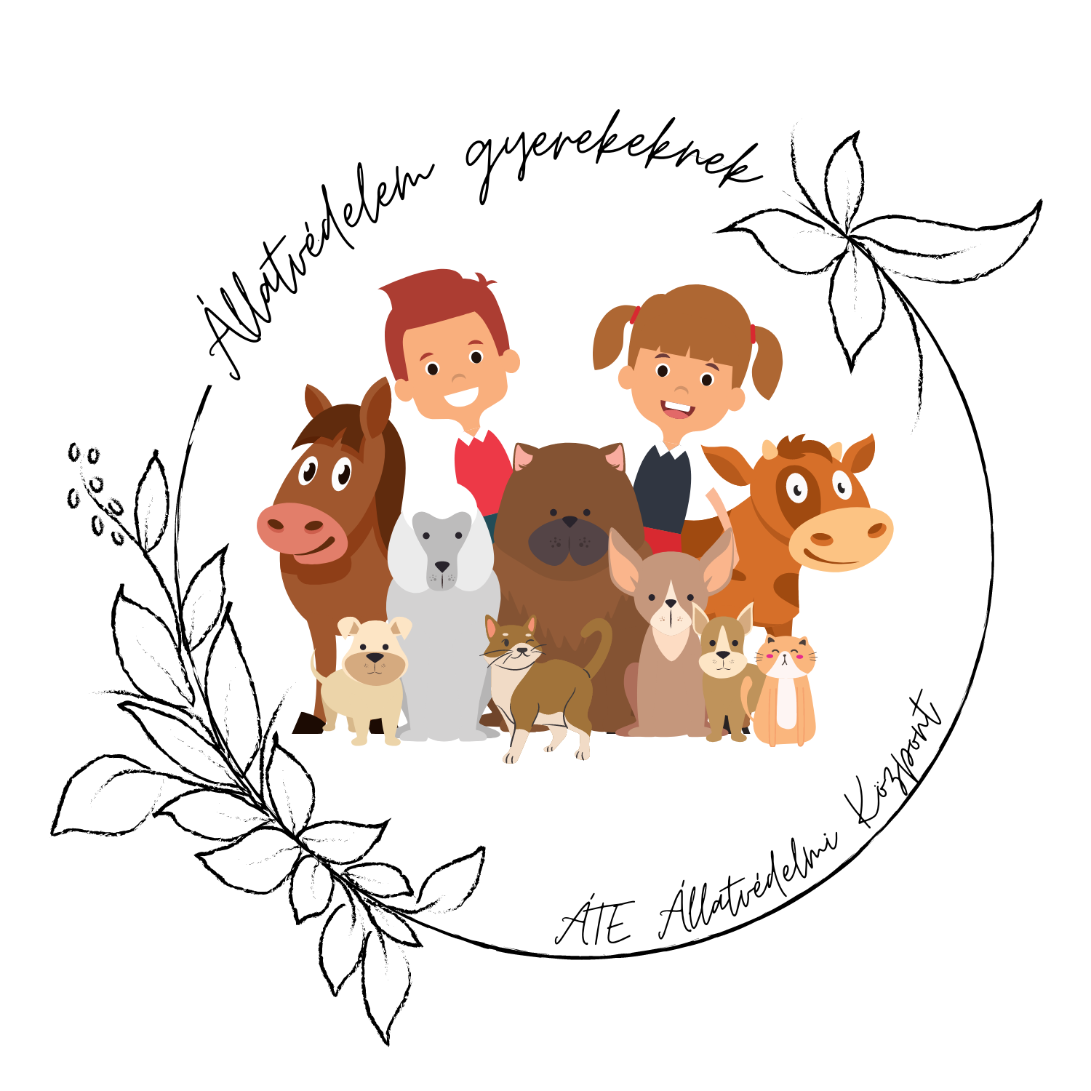

Állatvédelmi Alkotói Pályázat
Pályázati adatlap

Az adatlap elektronikus formában kitölthető vagy kinyomtatható. Kérjük, MINDEN PONTRA választ adva készítse el a pályázatát! A jelentkezési lap aláírás nélkül érvénytelen.

A pályázó adatai

A pályázó neve: ...............................................................................................................
A pályázó életkora: .........................................................................................................
A pályázó törvényes képviselőjének neve: ....................................................................
A pályázó törvényes képviselőjének e-mail címe: ............................................................................................................................................
A pályázó oktatási intézményének neve: .......................................................................
A pályázó oktatási intézményének címe: .......................................................................

A kapcsolattartó adatai
A kapcsolattartó neve: .....................................................................................................
A kapcsolattartó e-mail címe: ..........................................................................................

Elfogadom a Pályázat Szabályzatát. (www.allatvedelemgyerekeknek.hu)
Hozzájárulok az adatok kezeléséhez.
Hozzájárulok, hogy a pályamű ellenszolgáltatás nélkül korlátlanul felhasználásra
kerülhessen az Állatvédelem gyerekeknek által.

…………………………………………..
a Pályázó vagy a Pályázó törvényes képviselőjének aláírása

